2019年6月11日深夜

碎碎念的前言：

终于开公众号啦，这里是朝花要朝拾的第一篇。思前想后第一篇文章写什么呢？恰好今天体育课结课，大学生涯中的最后一节体育课这么快就结束啦，那就从这个来展开我的故事吧。

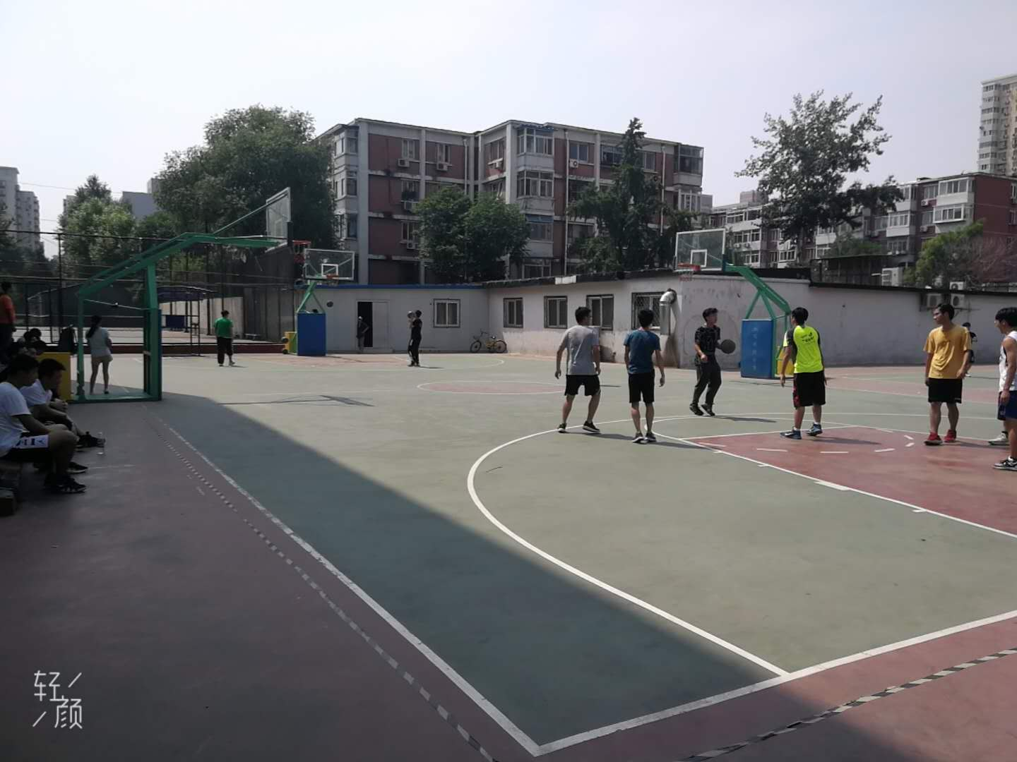

最后一节篮球课门可罗雀

说起篮球课，我还得说说大二上学期选课的一波三折。当时我上教务网一看，呦呵还有足球。果断选！我高一高二就和一个当时非常要好的同学，但凡体育课自由活动，就开始踢足球，也不是那种专业地训练，就是随便踢着玩儿（可能偶尔得到老师的不走心的指导），我还记得，炎热的六月，我和她又怕晒，又想玩儿，在我们高中那个大操场（如下图，高中操场比较大，有多大？反正比比斯兔的操场大……当然，单位面积的地皮价钱另算），

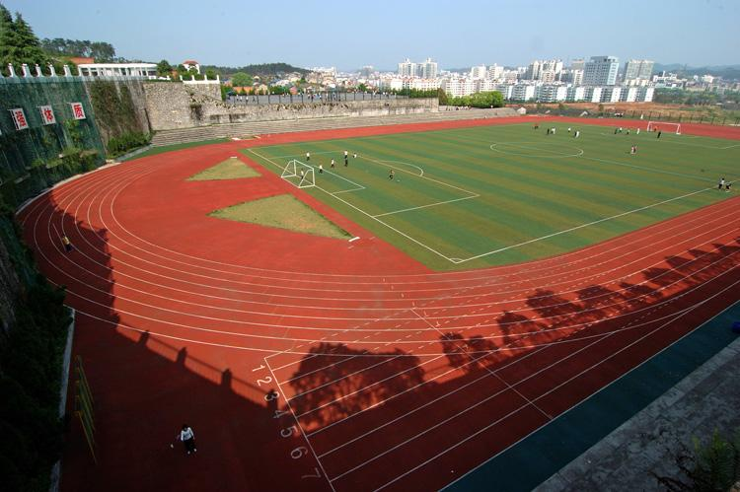

穿着长衣长袖，戴着帽子，捂得严严实实，奋力奔跑，挥汗如雨。也不知道这汗是玩儿球玩出来的还是捂出来的哈哈哈，反正那个时候也不怕中暑，年轻就是好啊……扯远了扯远了。我当机立断选了足球，然而，大一结束军训完的那天，紧接着就无缝对接，参加海峡两岸龙舟比赛，坐在树荫下候场时，不知道怎么就聊到选课了。体育老师告诉我，女生不能选足球！what the f**k ??? 当时我就炸了，不知道这是什么烂规矩，女生怎么啦？？为啥不能选？我选课无效，那大二开学了，篮球足球乒乓球排球谁还要我啊T_T（况且，我新足球鞋都谋划好了）。就这样，在大二上第一节体育课之前，我去找体育老师说情，看能不能把我弄进足球班（对，我还是死性不改），他，竟然无情地拒绝了我T_T并扬言要把我塞到别的班去（事实证明，后来足球班还是有几个女生的，那我也没办法了，和足球无法续前缘）。他让我在排球和篮球选一个（乒乓球已经人满了，我猜这么火是因为在室内，环境好，风吹不着雨打不着的），之前大一代表我班参加三球联赛，虽然被当时一个训练我们的学长，夸我是“天赋型二传”，但是真的太难了，一场下来，手腕贼疼。经历了排球痛苦的洗礼后，我半推半就，选了篮球。其实现在看来，可能是有因有果的命运安排吧……虽然大学以前基本没正儿八经摸过篮球（高中初中都是老师看着我个子高力气又大，也不管我会不会打，就赶鸭子上阵了），但我真的是不会啊，对方碰板我方再投，要出三分线，这个我都不知道。好在，第一次稍微系统性地“玩耍”，是在大一下学期，感谢每周五晚上的大物实验，让我们大数据班几个青春的荷尔蒙无处释放的同学，聚在一起耍篮球。真的，基本上有大物试验的周五晚上，逢场必到（这就很像老外的Friday Fun Night）。也是那段日子，同学教会我怎样打板，怎样运球，怎样传球，三步上篮……说实话，我现在很怀念那段日子的，现在不知道是人老了不想动弹，还是兴趣出现了偏差，我们很久没聚在一起玩篮球了（当然也还有可能是我出师了哈哈哈哈臭不要脸）。所以大二一整年，我带着一丝丝大一的篮球基础，加上一点点努力，还算是比较ok地完成了我的篮球体育课。再久远、再多的，我也记不清了，就说这学期印象比较深的两个时刻吧。第一个是阶段性考试，我们每学期都有两次机会测验，无非就是投篮啊跑篮啊之类的。前几次由于学校举办活动，或者是放假，还或者是我请假去隔壁西藏中学党建活动（那一次课，还是第一次机会的测验，我也给错过了），反正就是一系列因素，有小个把月没上过篮球课，加上那段时间平时用来跑步了，也没摸过球。球类运动大家也都知道，一段时间不玩容易“手生”，成绩自然“很好看”了。这可把我着急的啊！心里非常没底，第二次测验那天清晨（我们是下午的篮球课），我五点多就爬起来去练篮球，结果那天老师说时间不够用，让我等下一周再考（当时想死的心都有了）。后来第二次测验的那天，也没有早起练球了，当时一分钟还投进了八个，满分了。第二个时刻就是上周体侧，准备跟着大部队一起跑的时候，突然拉肚子（其实是我自己作的，那几天每天都吃两根雪糕……）

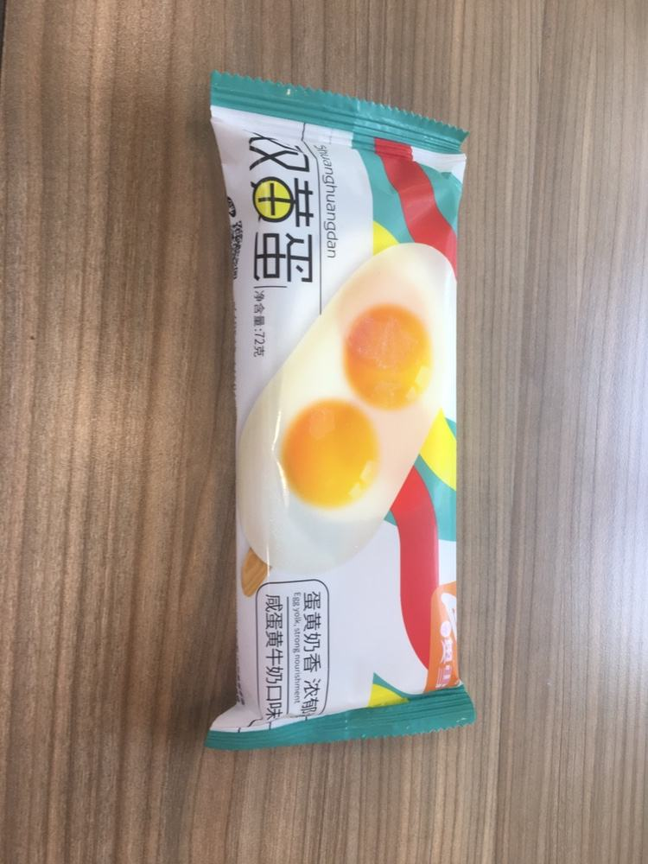

，请假去厕所了。后来当然是我一个人单独跑，单独记成绩了。谁知道，我自己一个人跑800，竟然只用了三分零二秒！！！要知道，综合我小前半生所有跑的800米，最好成绩也不过是三分十八、十九秒的样子，这一次几乎只用了三分钟，我自己都吓了一跳。当时在跑的时候心里就一直想着，没有参照物，我可能会变慢，所以快点，再快点……果然人最有力的竞争对手是自己！

以上就是我篮球课的黑历史，没想到有这么多话要说，洋洋洒洒写了快两千字了。非常非常感谢你能看到最后哦，有什么想法或者意见，可以在主页去留言哦（新开的公众号不支持开放评论区，我会认真看并认真回复的）~现在深夜一点半，关电脑睡觉！下篇文章再见哈哈。